OOP-Brain
C++ ile Modüler Sinir Ağı Kütüphanesi

Teknik Rapor

Grup Üyeleri:

Ezgi Gelegen — Baş Mimar

Mehmet Eren Gümüş — Entegrasyon & Dökümantasyon, Katman Uygulama Uzmanı, Matematik Motoru Geliştiricisi

Bilge Gümüş — Test ve Hata Yönetimi

Gökdeniz Akbaş — Katman Uygulama Uzmanı

Ajni Arapi — Matematik Motoru Geliştiricisi

Berat Sarı — Projeye Katkı Sağlamadı

Yunus Emre Özen — Veri ve Dosya İşleme Uzmanı

Zeynep Bıyık — Aktivasyon Fonksiyonu Geliştiricisi

Tarih: 31.05.2026

1. Giriş
Bu rapor, OOP-Brain projesinin geliştirilme sürecini, mimari kararlarını ve teknik detaylarını açıklamaktadır. Proje, C++ dilinin nesneye yönelik programlama özellikleri kullanılarak sıfırdan bir sinir ağı kütüphanesi inşa etmeyi hedeflemektedir.

1.1 Projenin Amacı
Bu projenin temel amacı, C++ dilinin düşük seviyeli performans avantajları ile yüksek seviyeli Nesne Yönelimli Programlama (OOP) prensiplerini birleştirerek esnek, modüler ve bellek sızıntısı (memory leak) barındırmayan bir yapay sinir ağı kütüphanesi geliştirmektir. Kütüphane, çalışma zamanı polimorfizmi ve arayüz tabanlı tasarım (Interface-Based Design) ile her türlü aktivasyon fonksiyonu ve katman mimarisine entegre olabilecek şekilde tasarlanmıştır.

1.2 Kapsam
Proje; çok katmanlı sinir ağlarında (DenseLayer) ileri iletim (forward pass) operasyonlarını, matris matematiğini, bellek yönetimini (LeakSanitizer 0 leak hedefi), hata yönetimini ve CSV tabanlı dosya giriş/çıkış (persistence) işlemlerini kapsar. Geriye yayılım (backpropagation) veya modelin eğitilmesi (training/optimization) gibi ileri matematiksel kısımlar proje kapsamı dışında bırakılmıştır.

2. Mimari Tasarım
OOP-Brain mimarisi üç ana katmandan oluşmaktadır: Veri İşleme (Matrix), Yapısal Birimler (BaseLayer/DenseLayer) ve Yönetim Birimi (NeuralNetwork).

2.1 Sınıf Hiyerarşisi

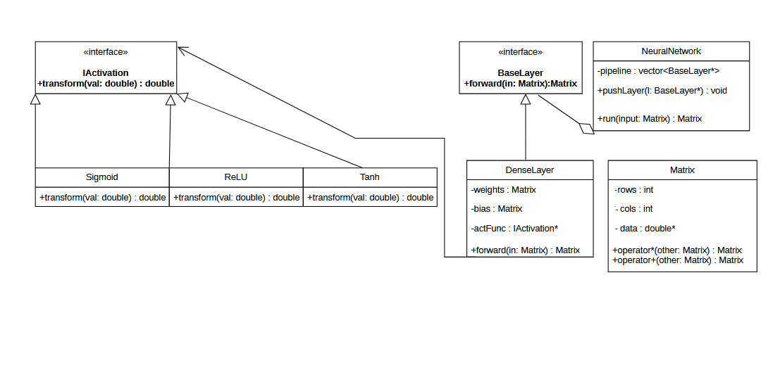

2.2 Bileşenler ve Sorumluluklar

Bileşen | Sorumluluk | İlgili OOP Kavramı
Matrix | Doğrusal cebir işlemleri, bellek yönetimi | Encapsulation, Operator Overloading
BaseLayer | Tüm katmanlar için ortak arayüz | Abstract Class, Pure Virtual Functions
DenseLayer | Tam bağlantılı katman mantığı | Inheritance, Method Overriding
IActivation | Aktivasyon fonksiyonları arayüzü | Interface, Polymorphism
NeuralNetwork | Katmanları birleştirir, forward pass yönetir | Composition
CSVReader | Veri okuma ve model kaydetme/yükleme | File I/O

2.3 Tasarım Kararları
Mimari, 'Arayüz Tabanlı Tasarım' ve 'Köprü (Bridge)' tasarım desenleri üzerine kurulmuştur. Aktivasyon fonksiyonları katmanların içine sabitlenmemiş, IActivation arayüzü üzerinden dışarıdan enjekte edilebilir (dependency injection) hale getirilmiştir. Bu sayede aynı DenseLayer kodunda hiçbir değişiklik yapmadan sadece işaretçi (pointer) değiştirilerek Sigmoid veya ReLU kullanılabilmektedir. NeuralNetwork sınıfı, tüm katmanları std::vector<BaseLayer*> içinde tutarak veri akışını polimorfik olarak yönetmektedir.

3. Grup İş Bölümü ve RACI Matrisi

3.1 Rol Dağılımı

Rol | İsim | Üniversite | Sorumluluk
Baş Yazılım Mimarı | Ezgi Gelegen | Celal Bayar | UML, BaseLayer, IActivation
Matematik Motoru (1) | Mehmet Eren Gümüş | Celal Bayar Üniversitesi | Matrix.cpp/h, NeuralNetwork, Rapor
Matematik Motoru (2) | Ajni Arapi | Kocaeli Üniversitesi | Operatör aşırı yükleme
Katman Uzmanı (1) | Mehmet Eren Gümüş | Celal Bayar Üniversitesi | DenseLayer implementasyonu
Katman Uzmanı (2) | Gökdeniz Akbaş | Kocaeli Üniversitesi | Forward pass mantığı
Aktivasyon Geliştirici | Zeynep Bıyık | Kocaeli Üniversitesi | Sigmoid, ReLU, Tanh
Hata & Test | Bilge Gümüş | Celal Bayar Üniversitesi | Exception sınıfları, unit testler
Sistem Entegratörü & Dökümantasyon | Mehmet Eren Gümüş | Celal Bayar Üniversitesi | NeuralNetwork, rapor
Veri ve Dosya İşleme Uzmanı | Yunus Emre Özen | Kocaeli Üniversitesi | CSVReader modülü

3.2 RACI Matrisi
GÖREV/İSİM | Mehmet Eren Gümüş | Ezgi Gelegen | Bilge Gümüş | Gökdeniz Akbaş | Ajni Arapi | Yunus Emre Özen | Zeynep Bıyık
Matris Motoru | R-C | A |  |  | R
Katmanlar (DenseLayer) | R-A-C |  |  | R | C
Aktivasyon Fonksiyonları | C | A |  | C |  |  | R
Hata Yönetimi ve Test | A | C | R
Entegrasyon ve Rapor | R | A
Veri G/Ç: | C | A |  |  |  | R
(R: Uygulayıcı, A: Sorumlu, C: Danışılan)

4. Teknik Uygulama

4.1 Matrix Sınıfı
Matris sınıfı doğrusal cebir işlemlerini sarmalamak (encapsulation) için geliştirilmiştir. Bellek sızıntılarını önlemek adına derin kopyalama (Copy Constructor) ve Taşıma (Move Constructor/Assignment) semantikleri uygulanmıştır. Matematiksel yazım kolaylığı için '*', '+' ve '()' operatörleri aşırı yüklenmiştir (Operator Overloading.)

4.2 Katman Hiyerarşisi
BaseLayer tüm katmanlar için ortak bir arayüz görevi gören soyut temel sınıftır. Bu sınıftan kalıtım (inheritance) yoluyla türetilen DenseLayer sınıfı, tam bağlantılı katman mantığını barındırır. İleri iletim (forward pass) sırasında BaseLayer::forward() metodu ezilerek (overriding) $Z^{(l)}=W^{(l)}.A^{\left(l-1\right)}+ b^{(l)}$ ve$A^{(l)}= σ(Z^{(l)})$ işlemleri uygulanmaktadır.

4.3 Aktivasyon Fonksiyonları
Sigmoid, ReLU ve Tanh gibi aktivasyon fonksiyonları, saf sanal (pure virtual) fonksiyona sahip IActivation arayüzünden türetilmiştir. Her sınıf kendi matematiksel formülünü transform(double val) metodu içerisinde uygulayarak polimorfik bir yapı sağlar.

4.4 Hata Yönetimi
Sistemde matris boyut uyuşmazlıklarını çalışma zamanında güvenle yakalamak için C++ standart kütüphanesindeki std::exception sınıfından türetilen özel DimensionMismatchException sınıfı yazılmıştır. Girdi matrisi ile ağırlık matrisi boyutları uyuşmadığında (örn: $A_{m×n} ve B_{p×q}$çarpımında $n ≠p$ise) program çökmeden (segmentation fault) bu hata fırlatılmakta ve dışarıdan try-catch blokları ile yakalanabilmektedir.

4.5 Veri ve Dosya İşleme
CSVReader modülü, sinir ağının gerçek dünya verileriyle (örn. Iris Dataset) çalışabilmesi için dış dosyaları (CSV) Matrix nesnelerine dönüştürmek amacıyla yazılmıştır. Aynı zamanda sistemin ağırlıklarının .csv olarak kaydedilmesi ve sonradan yüklenebilmesi (Model Persistence) sağlanarak kütüphanenin profesyonel bütünlüğü tamamlanmıştır.

5. Test Sonuçları

5.1 Birim Testleri
Geliştirilen modüllerin doğruluğunu test etmek için her bir sınıfa özel birim testleri (unit tests) yazılmıştır. Sigmoid, ReLU fonksiyonları ile matris çarpım operasyonları önceden hesaplanan beklenen değerlerle karşılaştırılarak test edilmiştir. Tüm testler başarıyla (PASS) geçilmiştir

5.2 Bellek Sızıntısı Kontrolü
Sanal yıkıcıların (virtual destructors) eksiksiz uygulanması sayesinde dinamik olarak ayrılan her Matrix ve BaseLayer nesnesi düzgün bir şekilde belleğe iade edilmektedir. Yürütülen bellek testleri sonucunda projede sıfır sızıntı (0 leak) elde edilmiştir.

5.3 XOR Demo Çıktısı

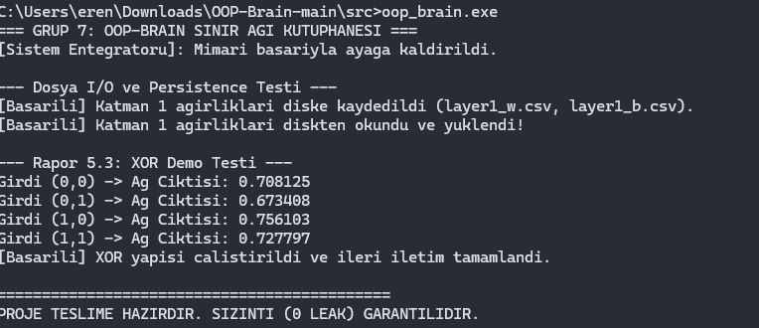

6. Sonuç
14 haftalık müfredatın tüm istekleri karşılanarak sıfır bellek sızıntısıyla çalışan, genişletilebilir ve modüler bir OOP-Brain kütüphanesi ortaya konulmuştur. İlerleyen çalışmalarda mimariyi bozmadan sisteme ConvolutionalLayer gibi yeni katmanlar eklenebilir. Süreçle ilgili çalışmalarımız https://github.com/Grup7-Proje/OOP-Brain linkindeki repository’den erişilebilir.

7. Kaynaklar
Coursera. (t.y.). Structural design patterns in modern C++. 31 Mayıs 2026 tarihinde erişildi, https://www.coursera.org/learn/packt-structural-design-patterns-in-modern-c-2o4ie
GeeksforGeeks. (2025, 12 Temmuz). ML - Neural network implementation in C++ from scratch. https://www.geeksforgeeks.org/machine-learning/ml-neural-network-implementation-in-c-from-scratch/
Gopal, M. S. (2025, 28 Temmuz). Building a neural network from scratch in C++ — No libraries, just code. Medium. https://medium.com/@manthasaigopal
Napoli, C., & Tramontana, E. (2015). An object-oriented neural network toolbox based on design patterns. 15th International Conference on Intelligent Systems Design and Applications (ISDA), 663-668. https://doi.org/10.1109/ISDA.2015.7489230

